研究生论文过程管理系统V1.0
用户手册

一、系统介绍

研究生论文过程管理系统V1.0是一套面向高校研究生导师的论文过程管理工具软件。本系统基于浏览器/服务器架构设计开发，前端采用React框架的Next.js应用框架与TypeScript语言，后端数据存储使用SQLite关系型数据库。系统部署在Windows操作系统的本地计算机上，无需安装任何客户端软件，用户通过网页浏览器即可访问和使用全部功能。
本系统的核心定位是辅助研究生导师对指导学生的论文产出过程进行全生命周期管理。论文管理涵盖两大主线：一是小论文从撰写、投稿、收到审稿意见、进行返修直至最终接收或拒稿的过程管理，二是大论文从开题至答辩的阶段管理。系统通过结构化的数据录入、状态跟踪、文件归档和时间线展示，帮助导师在不增加额外管理负担的前提下掌握每位学生的学术进展。
系统主要功能模块包括：首页看板直观展示各年级学生的论文总体状态；学生信息管理维护学生基本档案；小论文管理记录每篇论文的基本信息、版本迭代和投稿历程；投稿记录管理详细记录每次投稿的期刊信息、审稿意见和稿件编号；返修记录管理追踪每次审稿后的修改轮次和回复情况；大论文管理管理学位论文的开题、答辩、外审评分和答辩成绩；综合查询支持按论文标题、学生姓名或期刊名进行全文搜索；返修分析提供基于关键词规则的审稿意见自动归类和统计；批量导入支持通过Excel模板批量导入历史数据；系统设置支持自定义文件存储路径、学位类型、首页卡片显示和AI分析配置。
在文件管理方面，系统提供了完整的附件管理能力。支持的文件格式包括Microsoft Word文档、Adobe PDF文档、Microsoft Excel表格、纯文本文件、PNG和JPEG图片以及ZIP、RAR、7Z压缩包。用户可在投稿记录、返修记录和大论文详情等页面直接上传文件，所有文件自动按学生姓名组织存储目录。
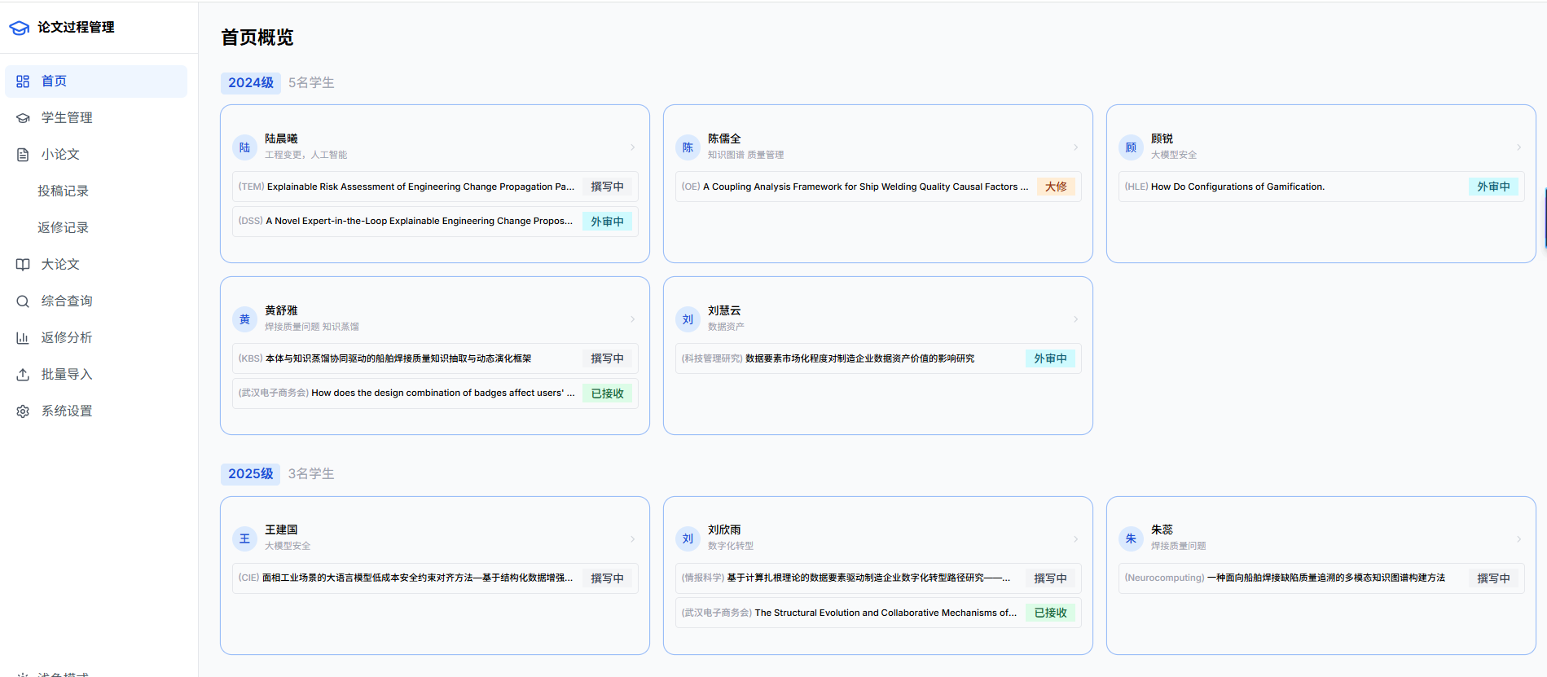
图1-1 首页看板
如图1-1所示，首页看板按学生入学年份分组展示在读学生的论文卡片，每张卡片显示学生姓名首字头像、研究方向以及该学生的小论文列表。
二、运行环境与安装
硬件要求方面，系统对计算资源的需求较低，普通办公用台式机或笔记本电脑即可满足运行条件。最低配置要求为：中央处理器Intel Core i3或同等性能的AMD处理器，内存容量4GB，硬盘空闲空间1GB以上，显示器物理分辨率1366x768像素以上。推荐配置为：中央处理器Intel Core i5或以上，内存8GB，使用固态硬盘，显示器分辨率1920x1080像素。
软件运行环境方面，操作系统要求为Microsoft Windows 10 64位或Windows 11 64位。系统依赖Node.js运行时环境，版本要求18.0.0及以上。Node.js安装包自带的npm包管理器版本需为9.0.0及以上。用户无需额外安装数据库软件或Web服务器。
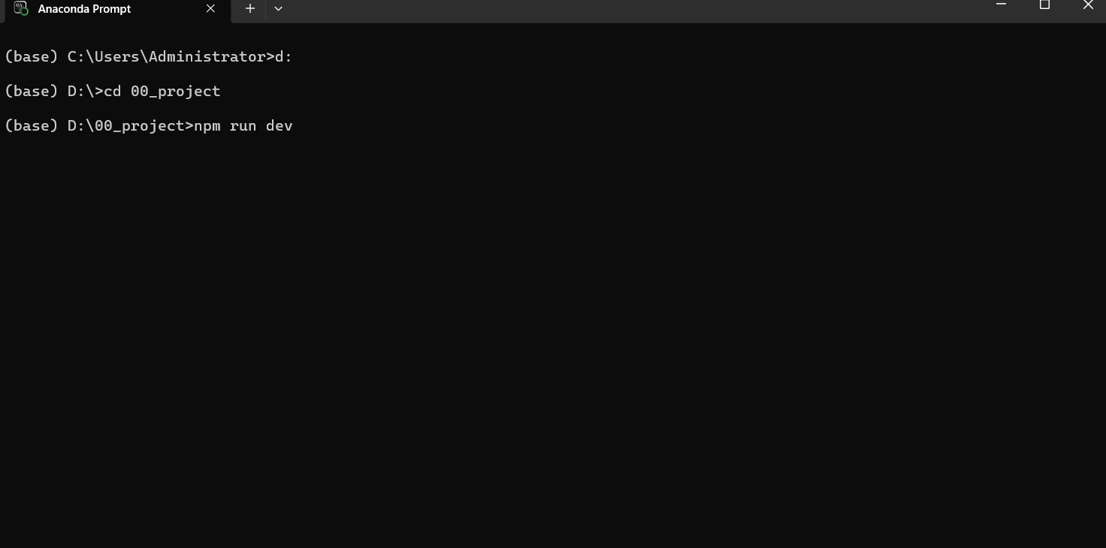
图1-2 运行环境
安装步骤：

1. 将程序发布包中的整个项目文件夹解压到本地计算机的任意磁盘目录下。解压完成后该目录下应包含package.json文件、prisma文件夹、src文件夹、data文件夹以及其他配置文件。
2. 打开Windows操作系统的命令提示符或PowerShell窗口，使用cd命令将工作目录切换到项目文件夹。
3. 在命令行中输入npm install并按回车键执行。该命令将自动读取package.json文件，从npm仓库下载并安装所有依赖软件包到node_modules文件夹。安装过程根据网络速度通常需要1至3分钟。
4. 依赖安装完成后，在命令行中输入npx prisma db push并按回车键。该命令将根据schema.prisma文件定义的数据模型，在data目录下自动创建dev.db数据库文件并建立所有数据表结构。
5. 数据库创建完成后，在命令行中输入npx prisma db seed并按回车键，向数据库写入初始的学生基础数据。
6. 在命令行中输入npm run dev并按回车键启动Next.js开发服务器。命令行窗口将显示启动日志，包含Local访问地址。
7. 启动完成后，打开Web浏览器（推荐使用最新版本的Google Chrome、Microsoft Edge或Mozilla Firefox浏览器），在地址栏中输入http://localhost:3000并按回车键，即可进入系统的首页看板页面。
三、系统操作说明

3.1 首页看板

首页看板是用户启动系统并打开浏览器后看到的第一个页面界面。页面的整体布局分为左侧固定导航栏和右侧内容区域两个部分。左侧导航栏为深色背景的垂直菜单栏，宽度固定为224像素，从顶部到底部一直延伸，包含系统Logo、功能菜单列表和底部的主题切换按钮。右侧内容区域占据页面剩余宽度，背景色为浅灰色，内边距为24像素。
内容区域顶部居中显示页面标题"首页概览"。标题下方为按学生入学年份分组展示的卡片区域。每个年级分组由一个蓝色圆角标签作为标题行，标签内文字为该年级标识，标签右侧显示该年级的当前在读学生人数。
每个年级分组内的学生以响应式卡片网格方式排列，在大屏幕显示器上每行最多同时显示三张学生卡片。每张学生卡片外观为白色背景圆角矩形，带有浅灰色边框线，当用户将鼠标指针悬停在卡片上时会产生阴影提升效果。
卡片内部结构从上到下依次为：顶部区域左侧为一个蓝色圆形头像，圆形中央显示学生姓名首字，右侧显示学生姓名和研究方向。中部区域为论文列表区，每篇论文占一行，左侧显示论文标题，如果设置了目标投稿期刊则在标题前用灰色圆括号标注期刊名，右侧显示当前状态的彩色标签。如果论文数量超过四篇，卡片末尾显示蓝色"+N篇"。如果该学生没有论文记录，显示"暂无论文"。
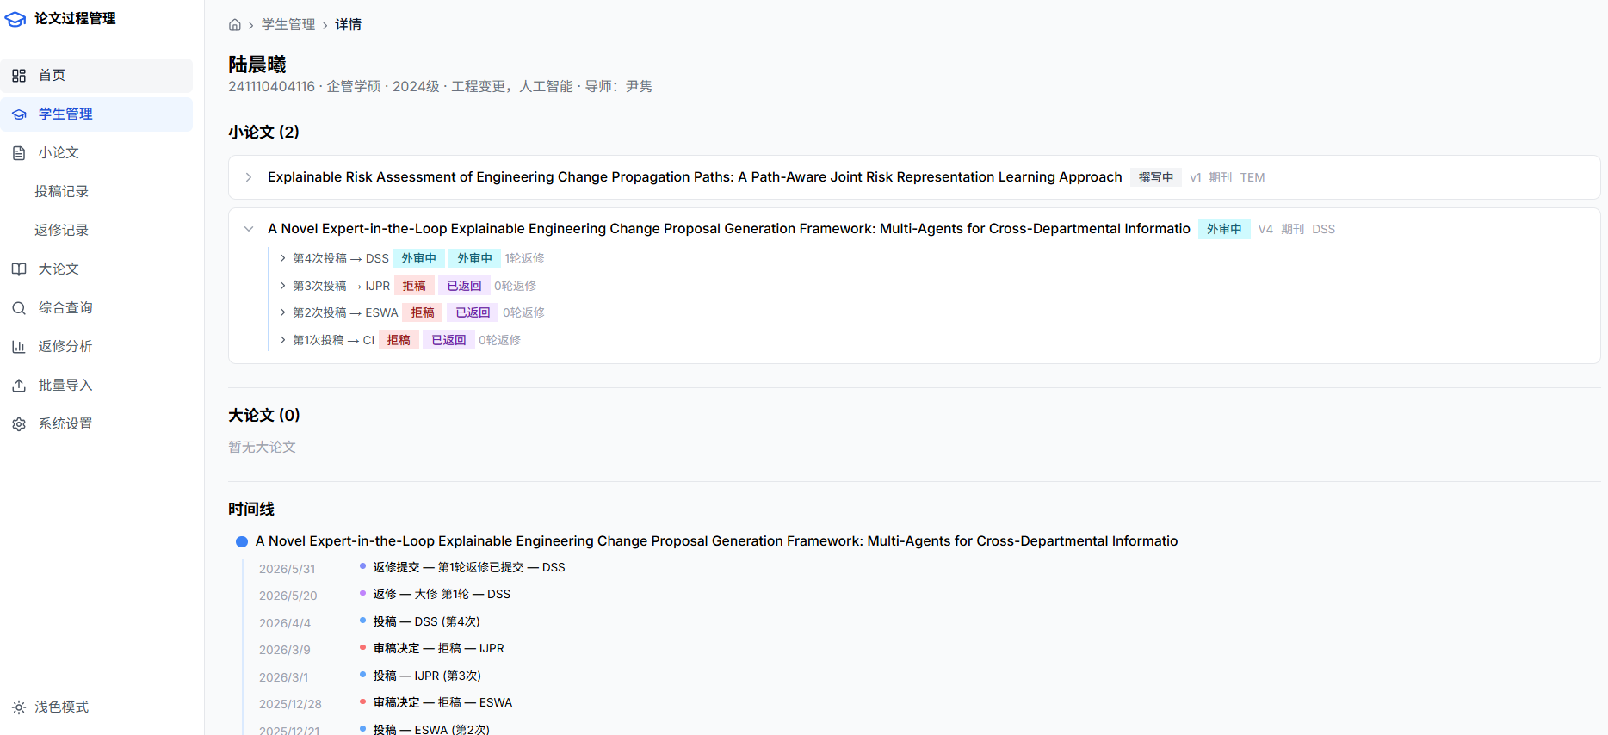
图3-1 首页看板-学生卡片
如图3-1所示，用户点击任意学生卡片后，浏览器导航至该学生详情页面。在该页面中可一站式查看该学生的全部小论文、投稿历程、返修记录、大论文进度和时间线。
用户可在系统设置页面中的"首页卡片显示"区域，通过勾选复选框的方式选择在首页卡片中显示的论文状态类型。未被勾选的状态类型的论文将不在首页卡片中出现。
3.2 学生管理

点击左侧导航栏中的"学生管理"菜单项后，浏览器导航到学生管理列表页面。页面顶部显示面包屑导航"首页 > 学生管理"，其下方为页面主标题。页面的内容区域采用左右分栏布局：左侧为筛选面板，右侧为学生数据展示区。
左侧筛选面板为白色背景的垂直面板，宽度约为192像素。面板内从上到下依次排列状态筛选区和学位类型筛选区。状态筛选提供"全部"、"在读"和"已毕业"三个可点击按钮，当前选中的按钮显示蓝色背景白色文字。学位类型筛选区列出系统中所有已配置的学位类型，每种类型右侧括号内显示该类型的学生数量。
右侧数据展示区上方有一个蓝色"添加学生"按钮。按钮下方默认显示"在读"和"已毕业"两个标签页。标签页内容区域为数据表格，列为：姓名、学号、学位、年级、方向、导师、状态、看板（勾号/横线）和操作（编辑/删除图标）。
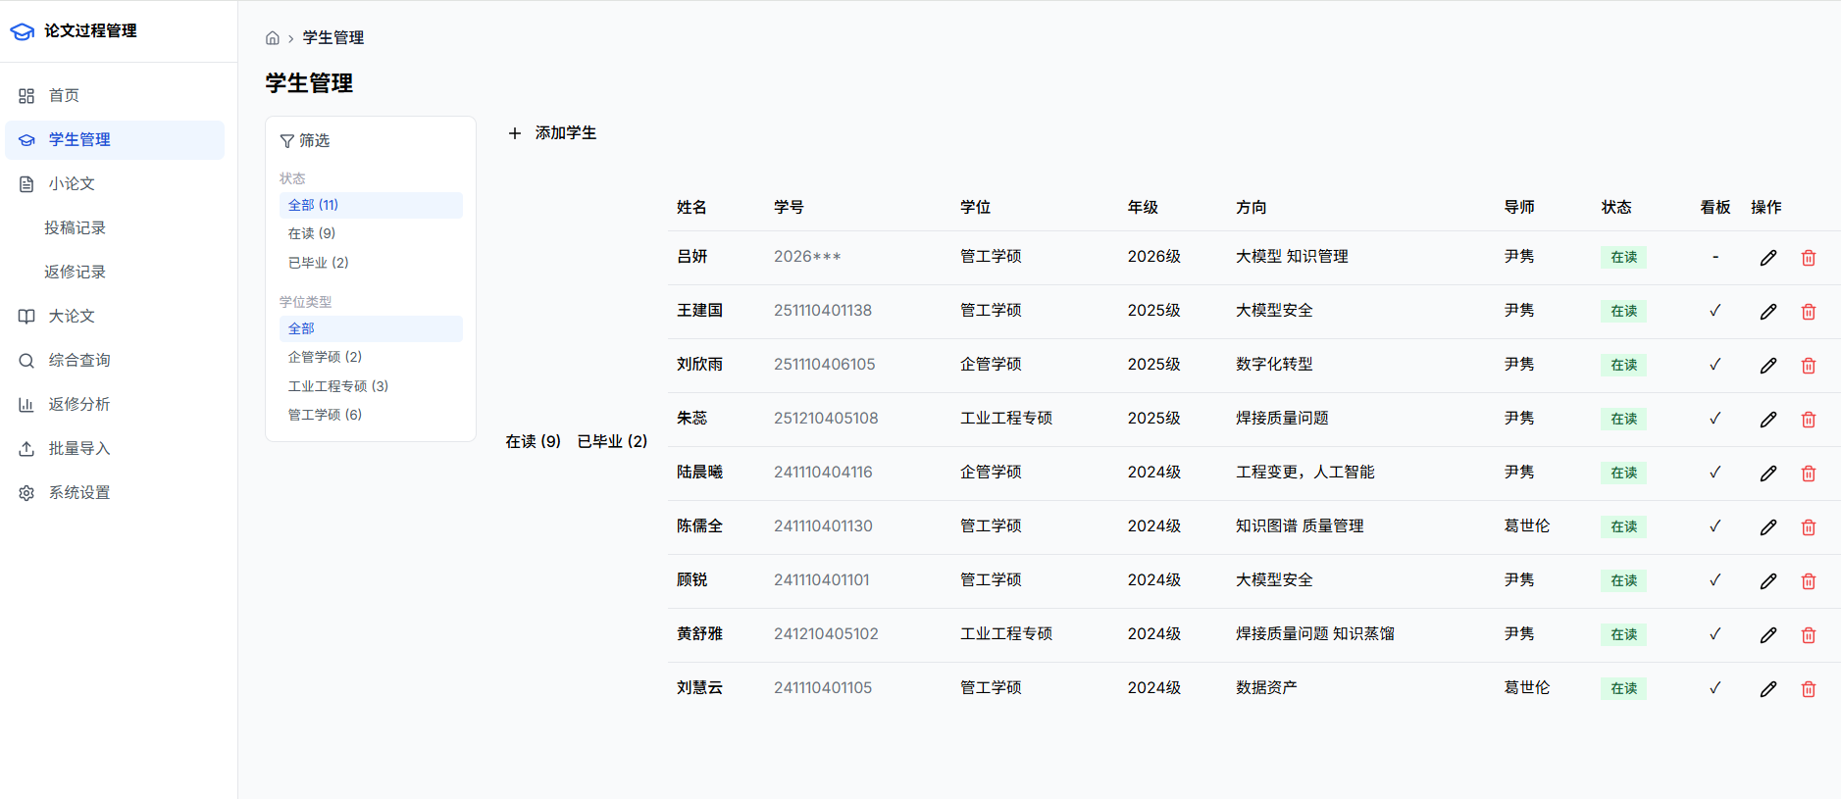
图3-2 学生管理列表界面
添加学生：
1. 在数据展示区上方点击蓝色"添加学生"按钮。
2. 屏幕中央弹出模态对话框，标题为"添加学生"。对话框内表单从上到下依次排列：姓名与学号输入框（左右并排）、学位类型与状态下拉框（左右并排）、入学年份与毕业年份输入框（左右并排）、研究方向输入框、导师与副导师输入框（左右并排）、"首页看板可见"复选框（默认勾选）、备注文本区。
3. 在姓名框中输入学生姓名，在学号框中输入唯一学号。在学位类型下拉框中选择对应类型（选项从系统设置中动态读取）。
4. 在状态下拉框中选择"在读"（默认为在读状态）。
5. 填写入学年份（默认为当前年份）、毕业年份（可为空）、研究方向、导师等信息。
6. 确认"首页看板可见"复选框为勾选状态（默认勾选，取消后该学生不在首页显示）。
7. 点击对话框底部蓝色"添加"按钮提交表单。提交成功后对话框自动关闭，学生列表刷新，页面弹出绿色成功提示。
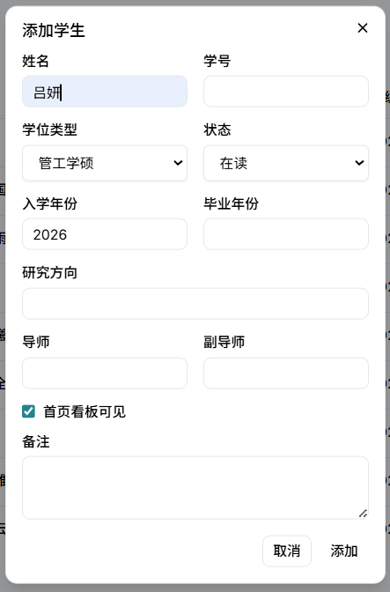
图3-3 添加学生对话框
编辑与删除学生：

1. 在列表中点击目标学生行操作列的铅笔图标，弹出编辑对话框，各字段自动填入已有数据。
2. 修改信息后点击"保存"按钮。如需删除，点击红色垃圾桶图标，确认对话框中点击"确认删除"。
查看学生详情：

1. 点击学生列表中的任意学生行（操作列除外），进入学生详情页面。
2. 详情页顶部显示学生姓名（大号标题）、学号、学位类型、年级、研究方向、导师。
3. 页面主体分为三个垂直区域：小论文区（每篇论文可逐层展开查看投稿记录和返修详情）、大论文区（显示论文标题、阶段、状态和答辩成绩）、时间线区（以论文为中心，按时间倒序展示投稿和返修历程，不同事件类型用不同颜色圆点区分）。
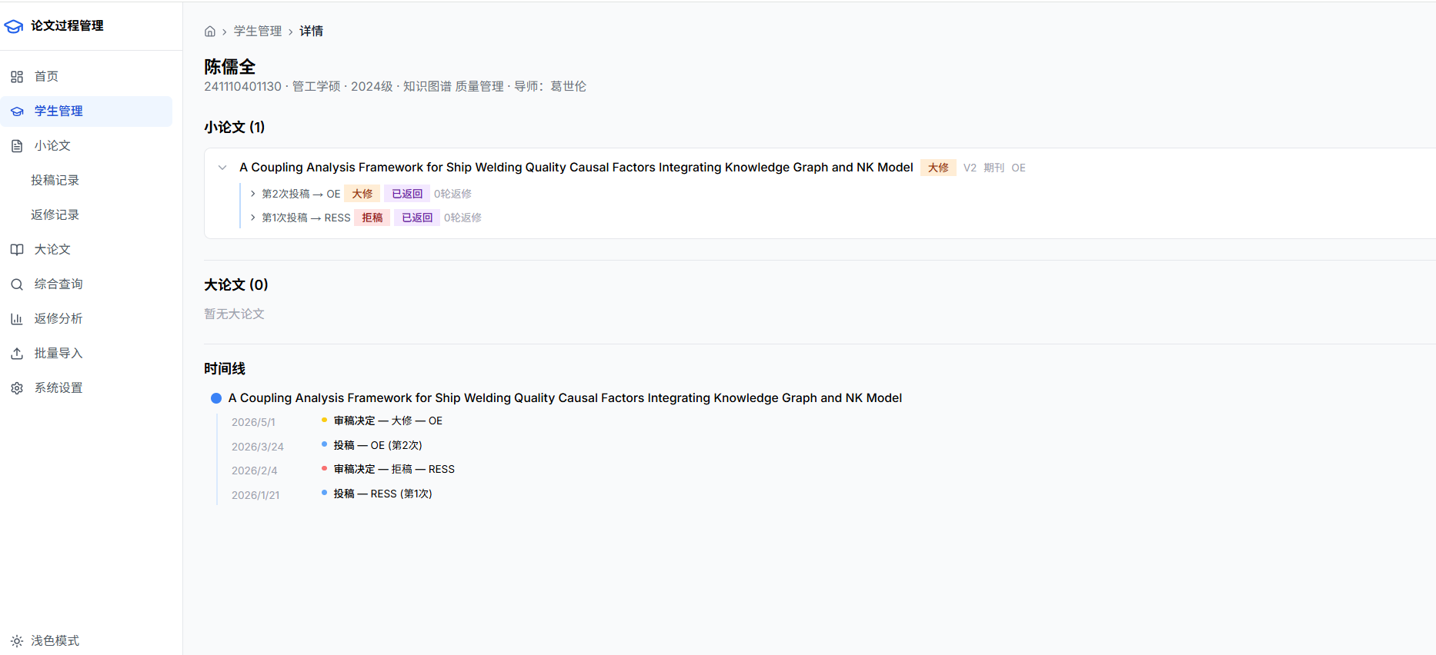
图3-4 学生详情页面
3.3 小论文管理

点击左侧导航栏"小论文"菜单进入小论文管理列表页面。页面顶部显示面包屑导航和页面标题。标题下方左侧有蓝色"添加小论文"按钮，右侧有状态下拉筛选框（默认"全部状态"，可选十种状态）。
论文列表表格列包括：标题（加粗，最大宽度300像素，超出截断，鼠标悬停显示全文）、学生、类型（期刊/会议）、状态（彩色标签）、目标期刊、版本和操作列（编辑/删除图标）。
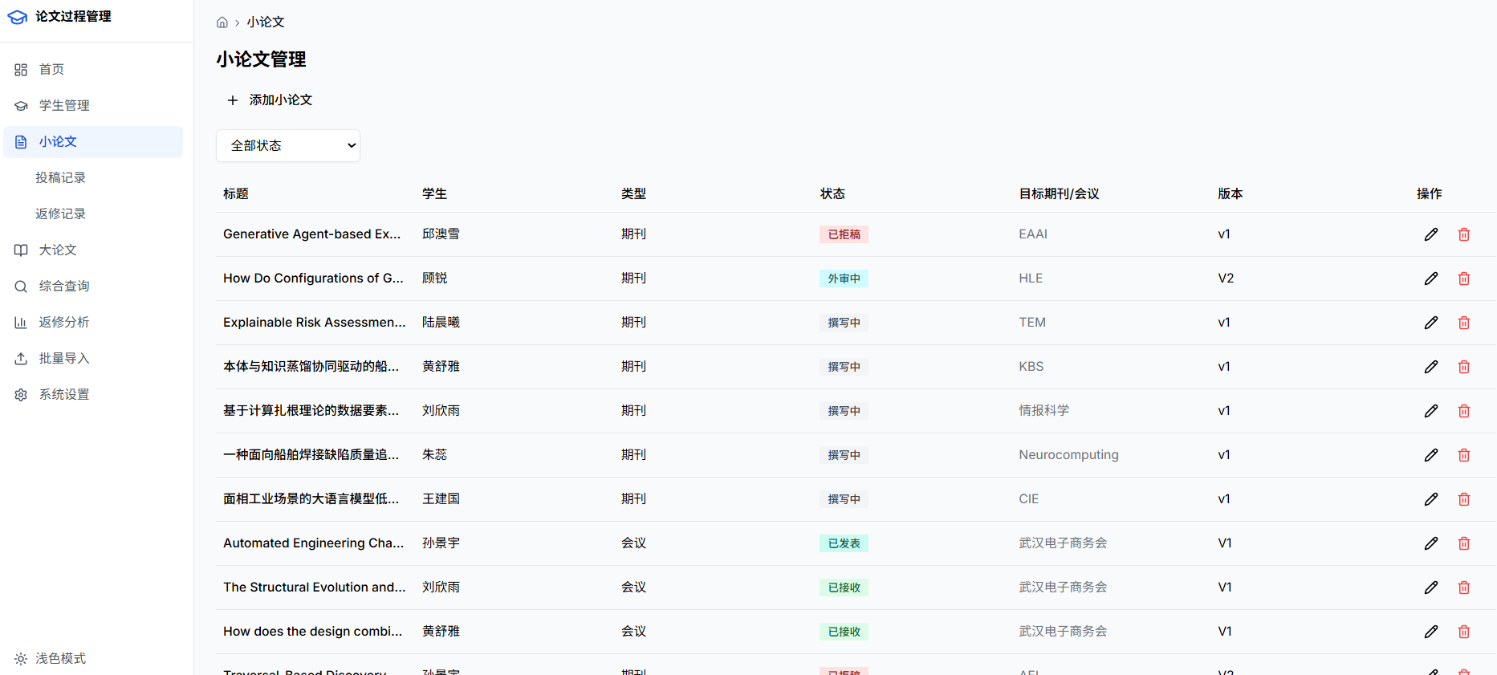
图3-5 小论文管理列表界面

添加小论文：
1. 点击蓝色"添加小论文"按钮，弹出对话框。
2. 在"所属学生"下拉框中选择学生（自动选中第一位）。
3. 输入论文标题，选择论文类型（期刊/会议）和状态（默认为撰写中）。
4. 依次填写方向、第一作者、通讯作者、目标期刊等信息。
5. 在"我的思考"文本区记录导师的评价判断。
6. 点击"添加"按钮完成创建，系统提示成功消息。
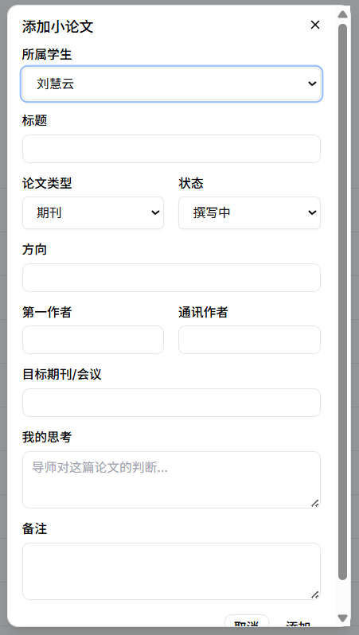
图3-6 添加小论文对话框

版本标签与论文详情：

1. 编辑已有论文时，在标题下方显示"版本标签"输入框，可填入如V1_202601的自定义字符串。
2. 论文详情页左栏显示基本信息和稿件版本管理（上传新版本按钮可上传Word/PDF文件）。
3. 右栏以彩色左强调边卡片展示投稿历程。绿色边表示接收、红色表示拒稿、黄色表示小修、橙色表示大修。每张卡片可展开审稿意见和返修记录。
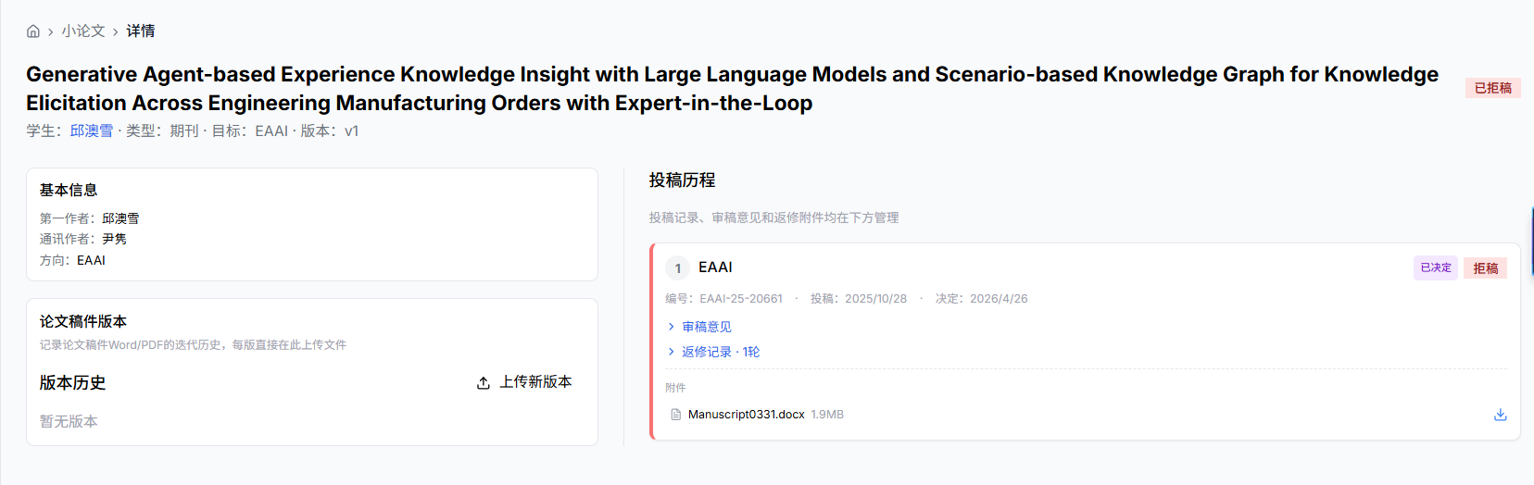
图3-7 小论文详情页面

3.4 投稿记录管理

点击左侧"投稿记录"菜单进入投稿列表页面。表格列包括：展开箭头、小论文标题、学生、投稿期刊、轮次、稿件编号、投稿日期、决定、状态、返修和操作。有返修记录的行可点击箭头展开查看详情。
展开区域依次显示：审稿意见（白底边框）、编辑意见（浅黄底边框）、返修轮次列表（每行显示轮次号、类型标签、状态标签和日期）、"添加返修轮次"按钮和附件上传区。
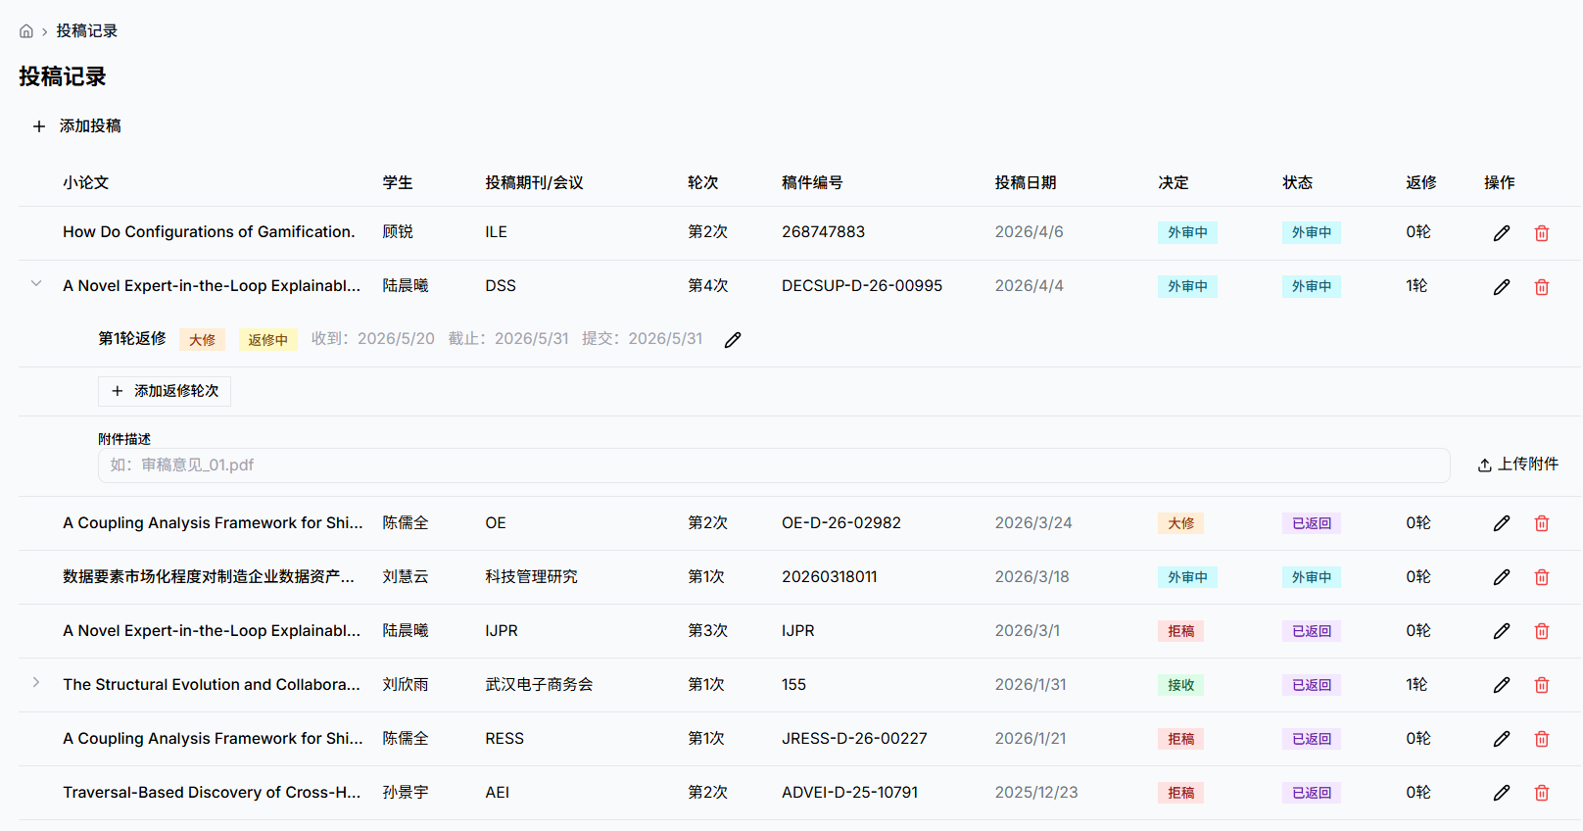
图3-8 投稿记录列表及展开界面

添加投稿记录：

1. 点击"添加投稿"按钮弹出对话框。
2. 选择所属小论文（下拉框自动选中第一篇），输入投稿期刊名和稿件编号。
3. 填写投稿轮次（默认1）、投稿日期、决定日期。
4. 选择状态（待处理/审稿中/已返回）和审稿决定（审稿中/小修/大修/接收/拒稿）。
5. 在审稿意见和编辑意见文本区输入审稿人反馈。
6. 点击"添加投稿"创建记录。创建后对话框切换为附件上传模式，显示"投稿文章"和"补充材料"两个上传区。
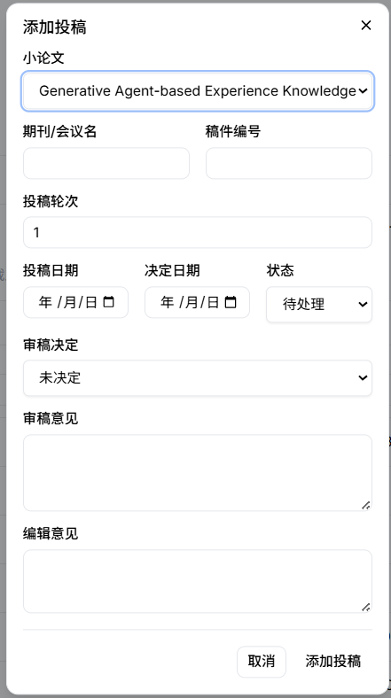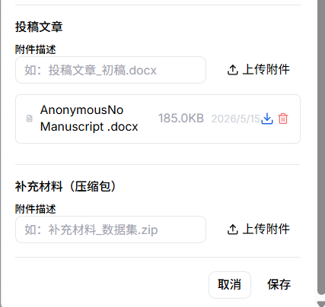
图3-9 添加投稿记录对话框

3.5 返修记录管理

返修记录表格列包括：小论文标题、学生、期刊、轮次、类型标签、截止日期、状态标签和操作列（编辑、删除、附件图标）。点击附件图标可展开上传面板。
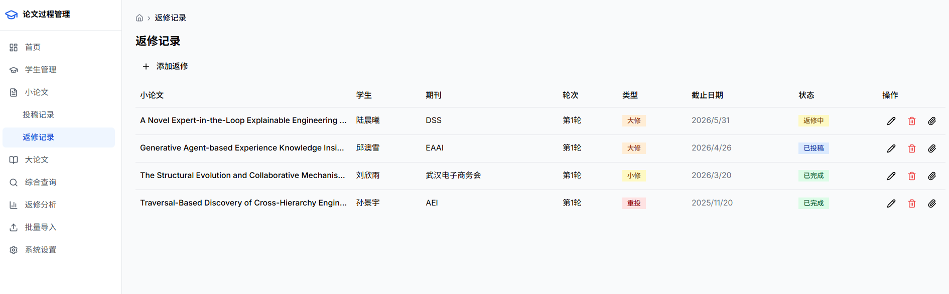
图3-10 返修记录列表界面

添加返修记录：
1. 点击"添加返修"按钮或在投稿展开区点击"添加返修轮次"。
2. 选择所属投稿（自动选中第一条），填写返修轮次。
3. 选择返修类型（小修/大修/重投）和状态（待处理/返修中/已提交/已完成）。
4. 填写收到日期、截止日期和提交日期。
5. 在"审稿意见摘要"记录审稿要点，在"返修结果/回复摘要"记录修改后的审稿结果。
6. 点击"添加返修"创建记录。创建后对话框切换为附件模式，显示"审稿意见附件"、"修改稿"和"修改说明/补充材料"三个上传区。
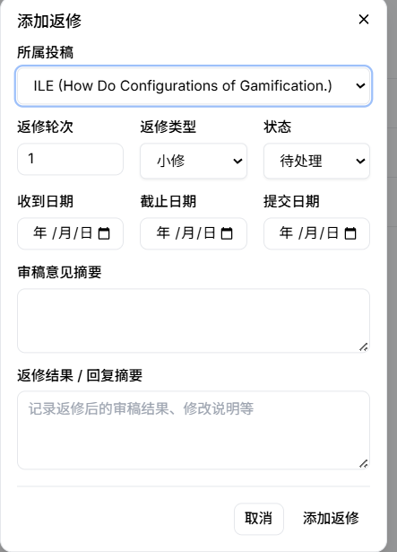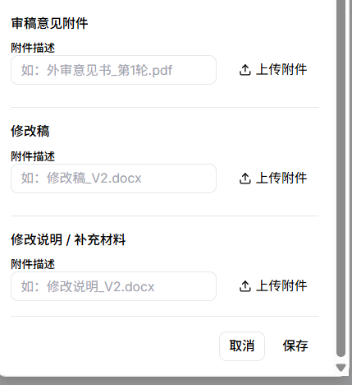
图3-11 添加返修记录对话框

3.6 大论文管理

大论文列表表格列包括：标题（最大宽度300像素，悬停显示全文）、学生、阶段（开题/答辩）、状态、外审1/2/3分数（居中显示）、答辩成绩和操作列。
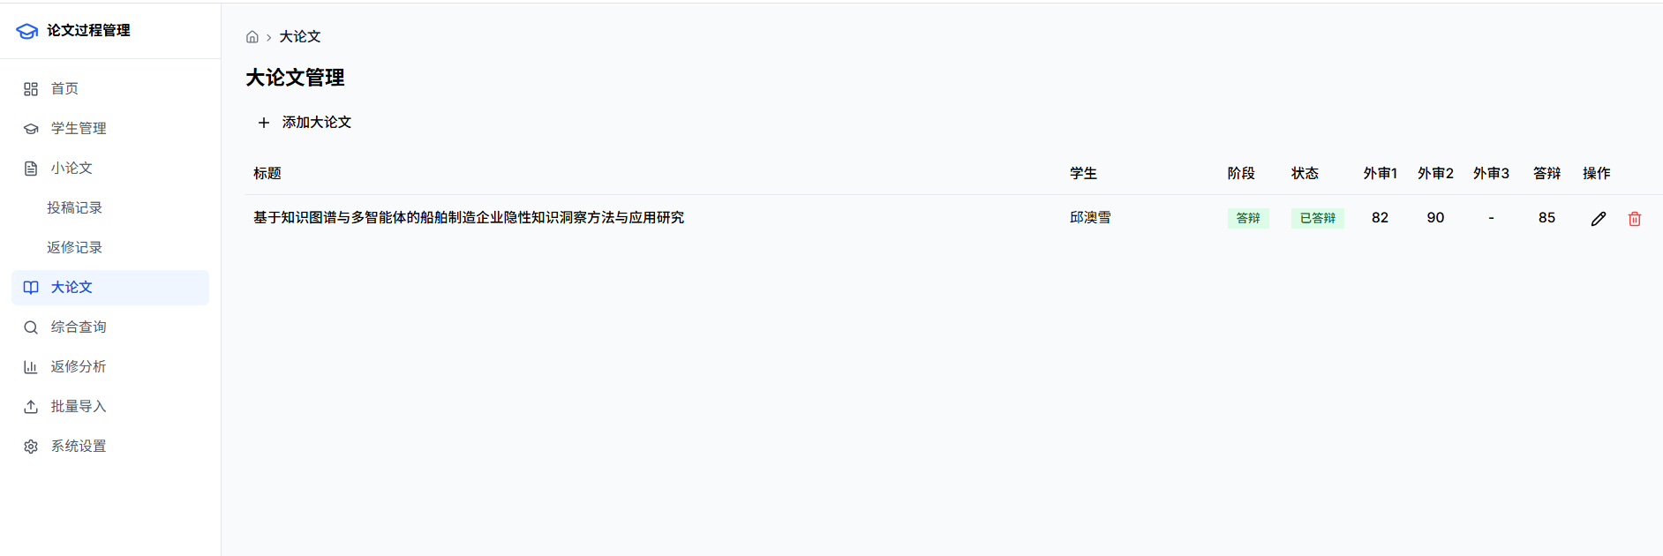
图3-12 大论文管理列表界面

添加与编辑大论文：
1. 点击"添加大论文"弹出对话框。选择学生，输入标题和学位类型。
2. 选择阶段（开题/答辩）、填写开题和答辩日期。
3. 在"外审专家评分"区的三个并排输入框中分别填入三位专家的分数。
4. 在"答辩成绩"输入框中填入最终成绩。点击"添加"完成。
5. 编辑已有大论文时，对话框底部额外显示"外审专家意见附件"和"大论文附件"两个上传区。
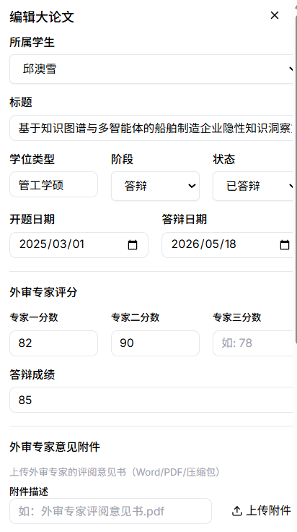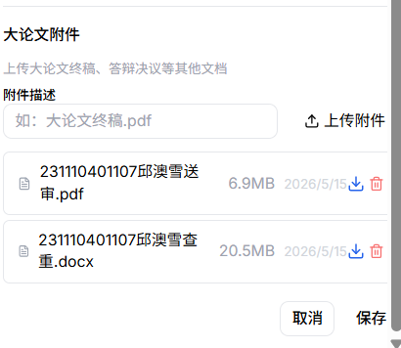
【截图位置：图3-13 大论文编辑对话框】

维护外审意见：
1. 进入大论文详情页，右侧固定显示三个外审专家评审槽位。
2. 空槽位点击"录入评审"按钮，弹出审稿意见对话框（默认为匿名盲审，评审人可留空）。
3. 填写分数、决定（通过/小修/大修/不通过）、日期和评阅意见后保存。
4. 已录入的槽位可点击铅笔图标编辑，底部可上传评阅意见书附件。
5. 页面底部另有"大论文附件"上传区，用于上传论文终稿。
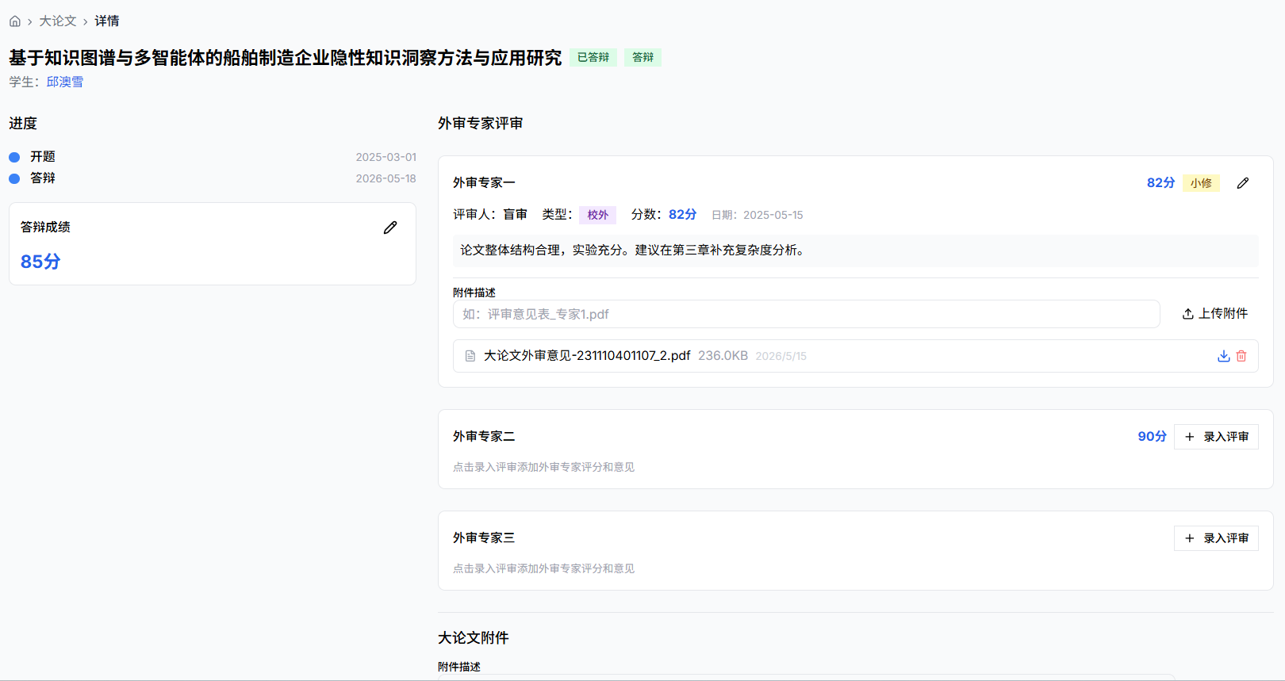
图3-14 大论文详情与外审意见

3.7 综合查询

页面顶部有搜索输入框（左侧放大镜图标）和状态下拉框。下方为"按论文"和"按学生"两个标签页。
按论文查询：

1. 以折叠卡片展示论文。每行显示标题、状态、学生、类型、期刊、版本和投稿次数。
2. 点击展开箭头依次展开投稿记录和返修轮次，支持论文->投稿->返修三层展开。
按学生查询：

1. 切换到"按学生"标签，以折叠卡片展示学生，展开后显示该生全部论文。
2. 每篇论文可继续展开投稿，投稿可再展开返修，实现四级层次展开。
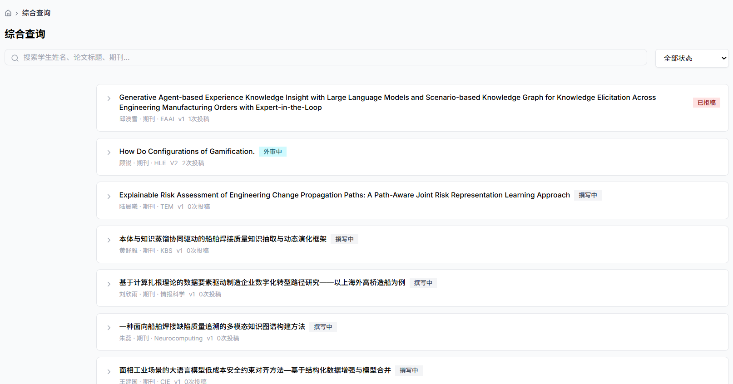
图3-15 综合查询界面
3.8 返修分析
统计分析：
1. 选择"统计分析"标签页，顶部四张卡片展示返修总数及各类型数量。
2. 下方表格按期刊和学生维度分别统计返修频次。
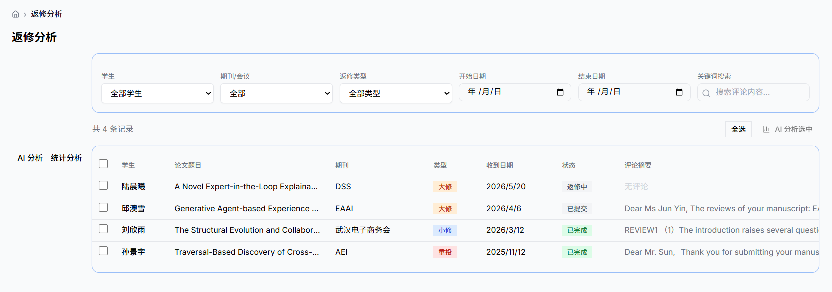
图3-16 返修分析界面
AI关键词分析：
1. 切换到"AI分析"标签页，通过筛选条件定位返修记录。
2. 勾选目标记录（支持全选），点击"AI分析选中"按钮。
3. 系统按六大类别（实验不足、写作问题、创新不足、文献不足、图表质量、方法缺陷）自动归类，每类显示命中数量和原文摘录。
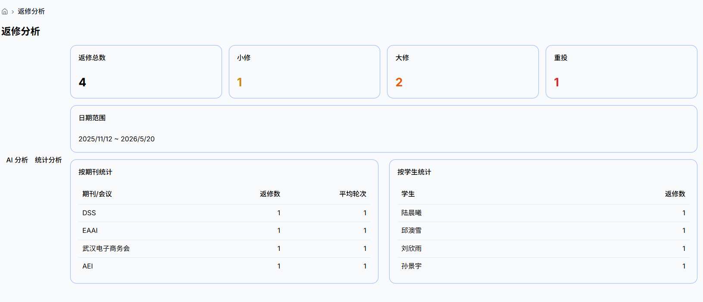
图3-17 返修分析结果
3.9 系统设置

设置页面包含四张卡片：文件存储设置（可配置附件目录和子目录组织方式）、学位类型管理（支持添加/编辑/删除）、首页卡片显示设置（勾选在首页显示的论文状态）、AI分析设置（切换本地关键词或云端API模式）。
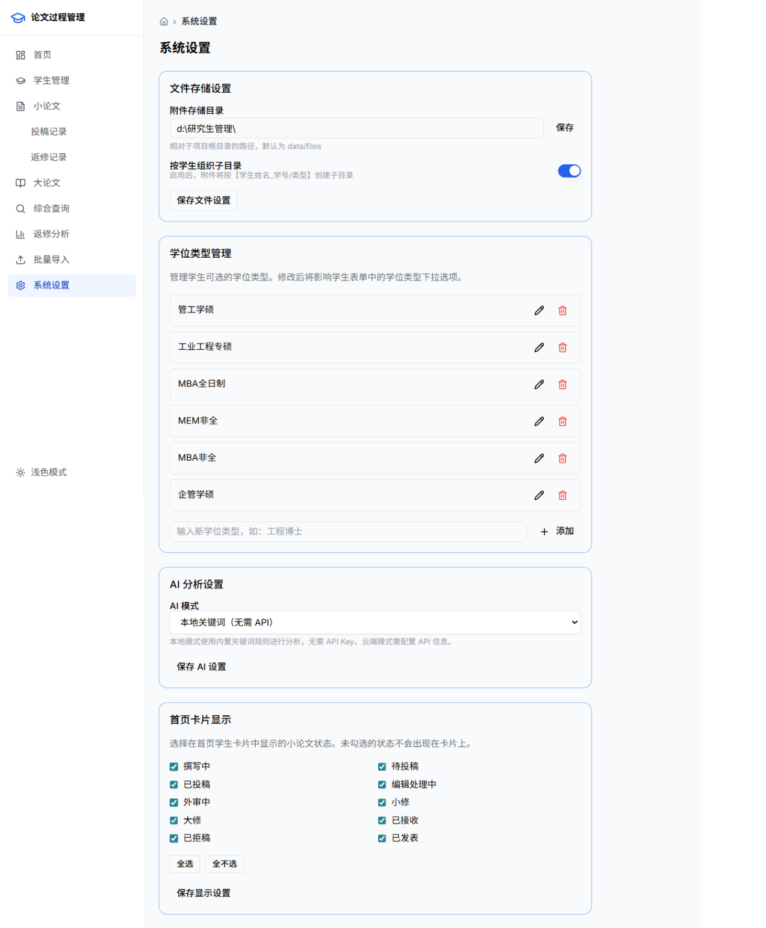
图3-18 系统设置

3.10 主题切换

主题切换按钮位于左侧导航栏底部，循环切换浅色模式、专业蓝调和深色模式，设置自动保存到浏览器本地存储。
3.11 批量导入

1. 点击左侧"批量导入"菜单进入导入页面。
2. 点击"下载模板"获取Excel模板（含学生、小论文、投稿记录、返修记录四个Sheet）。
3. 按模板格式填写数据后，点击"上传并导入"选择文件。
4. 导入结果以绿色成功行和红色失败行显示。
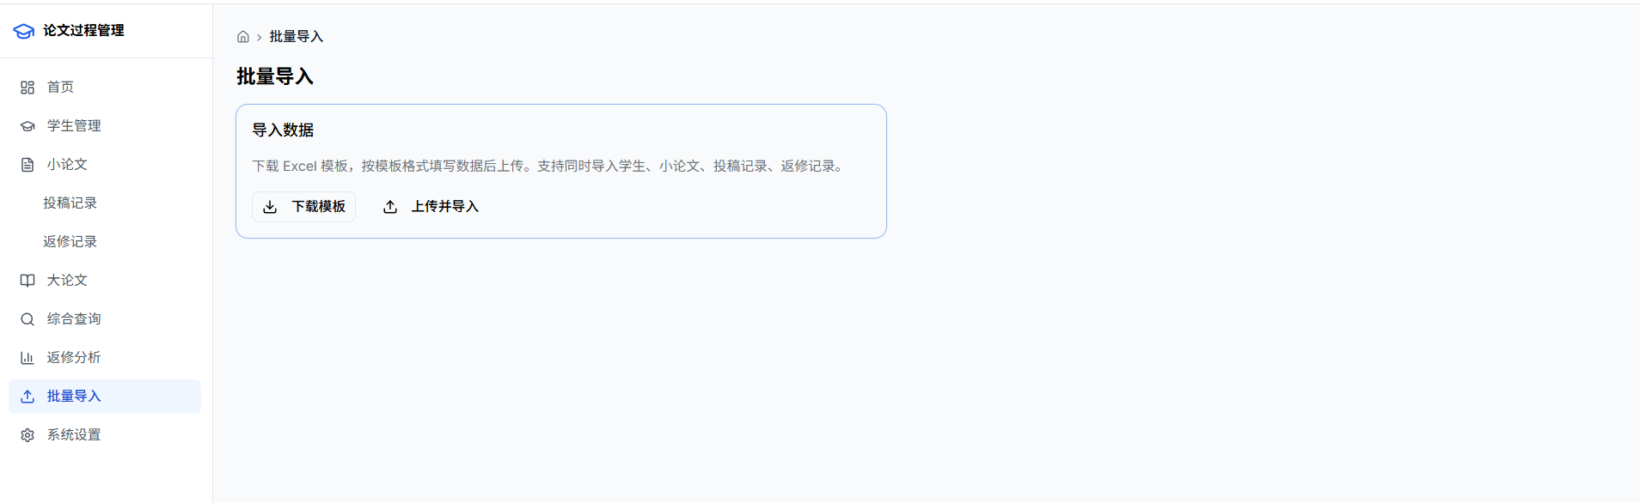
图3-18 批量导入

四、注意事项

本系统设计为单人本地使用模式，未设置用户登录和权限控制功能，请勿将系统部署在公网环境中。
系统数据库文件dev.db存储在data文件夹中。备份数据时直接复制该文件夹即可，恢复时覆盖原文件即可。
上传的文件存储在系统设置中指定的文件目录下。修改存储目录路径后，原有文件不会自动迁移。
首次使用时，请先在系统设置页面配置学位类型，确保学生管理中的下拉框包含所需选项。
系统时间线数据完全从论文、投稿和返修的实际业务日期中提取，数据一致性由业务数据本身保证。
种子数据仅包含三位学生的基本信息。论文、投稿、返修和大论文数据需用户自行录入。
如遇数据库损坏或数据异常，可在命令行执行npx prisma db push --force-reset重建数据库（此操作会清空所有数据），之后执行npx prisma db seed重新写入初始数据。
系统不支持多个浏览器窗口同时进行数据编辑操作，建议在单一窗口中使用本系统。

